ENFERMEDADES RESPIRATORIAS OCUPACIONALES

INTRODUCCION

Es el conjunto de patologías originadas y/o exacerbadas por la inhalación de productos patógenos en el ámbito del trabajo.

Todo individuo en reposo respira 8000 litros de aire/día, a ese volumen se agrega una cantidad determinada de sustancia particulada (liquida o sólida), que al igual que el aire transcurre por la vía aérea. De esas partículas, las que miden menos de 10 micrones) de diámetro son todas potencialmente patógenas, las demás, potencialmente inocuas.

Estas enfermedades tienen entre sus características distintivas una prevalencia cada día mayor, son conocidas desde hace siglos y tienen una vía de solución, en parte diferente al resto, que es la prevención. Hoy debería considerarse inadmisible que siga enfermando y/o falleciendo gente por el mero hecho del trabajo cotidiano.

APARATO RESPIRATORIO

- INTRODUCCION:
El aparato respiratorio, con sus limitados mecanismos de defensa y su alto grado de exposición al ambiente, es uno de los aparatos del organismo más vulnerable ante los contaminantes químicos por actuar como puerta de entrada de los contaminantes transportados por aire constituyendo la primera línea de defensa.

- ESTRUCTURA Y FUNCION:
Posee una impecable combinación de estructura y función, ya que debe superar en forma continua durante toda la vida agresiones graves como concentraciones elevadas de polvo industrial o humo de tabaco ó concentraciones bajas de patógenos específicos.

Se extiende desde la nariz y la boca, a través de las vías conductoras hasta los alvéolos pulmonares, donde tiene lugar el intercambio gaseoso entre el aire respirado y la sangre capilar. Su principal función es llevar O2 hasta la zona pulmonar de intercambio gaseoso para oxigenar la sangre según sus necesidades y eliminar el CO2 que llega desde los capilares alveolares.

También tiene como función mantener la temperatura del aire próxima a la temperatura corporal y la saturación de vapor de agua en el interior de las vías aéreas; filtrar y mantener la esterilidad ya que posee factores antimicrobianos inespecíficos como la lisozima y lactoferrina y específicos como la IgA.

Otra de sus funciones es eliminar el exceso de líquidos y productos de deshecho (partículas inhaladas y células fagocitadas y epiteliales muertas); captar sensaciones olorosas y participar en el mecanismo de la fonación.

Salto de pagina

Las vías aéreas conductoras, conocidas como espacio muerto, ocupan de 150 – 200 cc., acondicionan el aire inhalado y lo distribuyen mediante flujo convectivo en los acinos respiratorios que nacen en los bronquiolos terminales.
Los mecanismos responsables del depósito de partículas en las vías aéreas durante la fase inspiratoria de la respiración son cuatro: impactación, sedimentación, electrostática y difusión. Las partículas > a 2 se depositan en las vías aéreas mayores por impactación; las < a 1 sedimentan en las vías aéreas inferiores y las partículas de 0,1 a 1 pueden quedar retenidas en el 15 % del aire pulmonar residual y depositarse por sedimentación y/o difusión. Los depósitos se efectúan preferentemente en las bifurcaciones del tracto respiratorio.

El potencial patogénico del material particulado depende fundamentalmente del número de partículas y de las propiedades tóxicas del material.

La localización del depósito de los materiales inhalados, depende de la solubilidad en agua para los gases (el amoniaco demora mucho en llegar a la tráquea y el fosgeno, por el contrario, relativamente insoluble, llega fácilmente a los alvéolos) y del tamaño de las partículas para los sólidos.

Los de alta hidrosolubilidad y de tamaño mayor a los 10 se depositan en las vías respiratorias altas como el amoníaco, formaldehido, polvo de la corteza terrestre; los de mediana solubilidad y tamaño entre 2,5 y 10 (cloro, dióxido de azufre, partículas de humo por fuego) se alojan en las vías respiratorias inferiores y los de baja solubilidad y tamaño inferior a 2,5  en el parénquima pulmonar, tal el caso de los óxidos de nitrógeno, fosgeno, gases metálicos y fibras de asbesto.

Un 15 % de los contaminantes detenidos por sus características físico química, en las vías aéreas superiores son eliminados mediante la mucosidad nasal, mientras el resto son arrastrados por las cilias hasta la nasofaringe, donde la mitad de estas, son deglutidas.

 |  | Ejemplos | Localización
Solubilidad en Agua | Alta | Amoníaco. Formaldehido | Vias Resp.Superiores
Solubilidad en Agua | Moderada | Cloro. Dióx.de Azufre. Ozono | Vias Resp.Inferiores
Solubilidad en Agua | Baja | Oxido de Nitrógeno. Fosgeno | Parénquima Pulmonar
Diámetro Aerodinámico de Partículas | > 10  | Polvo corteza terrestre | Vias Resp.Superiores
Diámetro Aerodinámico de Partículas | 2,5 a 10 | Humo de fuegos | Vias Resp.Inferiores
Diámetro Aerodinámico de Partículas | < 2,5  | Gases Metál.Fibras de Asbestos | Parénquima Pulmonar

Salto de pagina

Las funciones sensoriales de la vía aérea superior son de dos tipos: percibir olores e irritantes; ambas son de carácter protector. La primera es cumplida por el nervio olfatorio y la segunda por el trigémino.

- La vía aérea puede dividirse topográficamente en:

- Extra torácica ó Vía Aérea Superior, constituida por un segmento anterior que comprende los orificios nasales anteriores y un segmento posterior que se extiende desde la abertura nasal posterior hasta la laringe; en el primer segmento las partículas se eliminan extrínsecamente al sonarse o limpiarse la nariz, en cambio las ubicadas en el segundo tramo, son eliminadas por el mecanismo llamado de aclaramiento que es realizado por la capa de líquido que recubre estas regiones.
Se considera que el depósito por difusión de las partículas ultra finas en esta región puede ser importante.

- Intra torácica, constituida por dos segmentos, uno denominado Vía Aérea Inferior correspondiente al sector Traqueo bronquial y de Grandes Bronquios, en donde se llevan a cabo funciones de aclaramiento muco ciliar de tipo relativamente rápido, y otro segmento llamado Parénquima Pulmonar, correspondiente al sector del Árbol Bronquiolar y al sector Alveolo Intersticial en donde la función de aclaramiento es relativamente lenta.
Los bronquiolos constan de células epiteliales columnares seudo estratificadas y ciliadas; con células globoides secretoras de moco intercaladas.
Los alvéolos están revestidos por un 93 % de células epiteliales tipo 1 y un 7 % de tipo 2, macrófagos, células endoteliales del capilar pulmonar, fibroblastos y linfocitos en el tabique intra alveolar.

- CONTAMINANTES ATMOSFERICOS

- INTRODUCCION:

A temperatura y presión normal se dispersan en el aire en formas gaseosa, líquida y sólida. Las formas líquidas y sólidas representan suspensiones de partículas y se denominan aerosoles los que pueden clasificarse en base a sus propiedades físicas en:

- Polvo: subdivisión mecánica irregular de material voluminoso con igual composición química. Es sólido y > de.
- Vapor: partículas sólidas por condensación de vapores de combustión o sublimación a temperaturas elevadas. Químicamente iguales al material originario o un producto de oxidación (óxido de metal). Partículas < a .

Salto de pagina

- Humo: condensación de productos de combustión, generalmente de materiales orgánicos. Partículas < a 0,5 .

- Neblina: gotitas formadas por cizallamiento mecánico de un líquido voluminoso (nebulización, burbujas, atomización, pulverización). Partículas igual o mayor a 2 y hasta 50 .

- Niebla: condensación de agua en núcleos atmosféricos a humedad elevada; > a 1 .

- Smog: cualquier contaminación atmosférica. Smoke (Humo) / Fog (Niebla).

- Aitken o Núcleos de condensación: partículas atmosféricas < 0,1 . producto de combustión o conversión química de gases.
Los gases y vapores presentes como moléculas claramente definidas forman verdaderas soluciones en el aire. No existen diferencias prácticas entre gas y vapor, salvo que este último es considerado generalmente como la fase gaseosa de una sustancia que puede existir en forma sólida o líquida a temperatura ambiente.

Para desencadenar procesos patológicos en el pulmón por inhalación de productos extraños, deben concatenarse varios factores, que pueden agruparse en:

Salto de pagina

Ambientales

- Propiedades físico químicas del Agente:
Se refiere a la constitución química de las partículas, la cual tiene importancia en el tipo de lesión patológica que producen; el sílice puro y cristalino da fibrosis granulomatosa; los amiantos dan fibrosis lineal y otros polvos orgánicos dan solo trastornos funcionales. El impacto de la estructura química de las partículas en el tipo de lesión que producen, fue, hasta ahora, un tema poco estudiado, y se supone que en el futuro adquirirá mayor importancia.

El carácter físico se refiere a la medida, peso y forma de las mismas; se ha señalado el carácter potencialmente patógeno de todas las que miden menos de 10 micrones, aumentando el riesgo de enfermedad en proporción inversa al tamaño de ella. El peso tiene fundamental importancia porque la velocidad de sedimentación es inversamente proporcional a la patogenecidad, los amiantos constituyen un problema de contaminación ambiental justamente por ser fibras muy livianas, huecas, que se diseminan con gran facilidad y a grandes distancias, cosa que no ocurre con el sílice pues sus partículas son muy pesadas, y a pesar de poder ser liberadas al aire (caso los arenadores de frentes, cortadores de baldosas, etc.) no llegan a constituir concentraciones peligrosas. Se ha utilizado esta propiedad como elemento de prevención de estas enfermedades, en caso de romper grandes bloques de piedra con taladros neumáticos (mineros, demoliciones), adosando a estos un mecanismo que arroja un chorro de agua, la partícula volatilizada se adhiere a una gota, aumenta su peso y decanta con más rapidez, disminuyendo el riesgo.

La forma hace que las sustancias determinen una u otra enfermedad. Los cuerpos que se inhalan tienen diversas formas.

La OMS dio una definición para aclarar que es partícula y que es fibra. Aquellas que tienen una relación largo - diámetro de 3 a 1 ó mayor se llaman fibras; cuando la medida da una proporción menor, se denominan partículas.

- Concentración en el Medio Ambiente:
A mayor concentración de polvo en el medio respirable, mayor riesgo. Los sistemas de defensa del pulmón expulsan las partículas inhaladas cuando su concentración es baja. Cuando la misma es de 1000 partículas por centímetro cúbico se expulsa el 80% y si llega a 100.000 por cc solo se elimina el 20% del total. Esto explica por que los polvos al aire libre rara vez dan enfermedad. Para que esta se produzca, la inhalación debe darse en lugares cerrados y por ello la OMS y otros organismos recomiendan limites máximos de permisividad en la concentración de polvos; 10 grs de partículas de sílice puro, cristalino, menor a 10 micrones de diámetro c/u por m3 de aire (EEUU); 1 fibra de crisotilo por cc de aire (Argentina y otros muchos países); 0,2 mg de polvo de algodón por m3 de aire (OMS), etc. Se presupone que por debajo de estas concentraciones se pueden reducir apreciablemente las posibilidades de enfermedad.

Salto de pagina

- Tiempo de Exposición:
Al igual que la concentración, el tiempo de exposición es directamente proporcional al riesgo.

Puede haber o no manifestaciones clínicas, pero los procesos inmunológicos, de alteración celular, de destrucción, e histopatológicos se dan desde el comienzo, ya que las alteraciones comienzan con las primeras partículas inhaladas. Debe quedar bien claro que cada persona responde como puede a las agresiones, de modo que unos harán enfermedad temprana, otros tardía, crónica o letal y algunos no tendrán manifestaciones clínicas en su vida.

Hay que distinguir entre tiempo de exposición (desde el comienzo hasta el fin de la contaminación) y tiempo de latencia (inicio de la exposición hasta aparición de síntomas).

- Transporte por la Vía Áerea:
El pasaje de las partículas por la vía aérea ha sido desde siempre motivo de estudio y discusiones. Ubicarse en el problema requiere discriminar con claridad entre concentración, deposición, depuración y retención. La primera, ya explicada, se refiere a la proporción de partículas que se hallan en el ambiente de trabajo. La segunda a las partículas que son tomadas por las narinas o la boca y transcurren por la vía aérea hasta el final; se dice que las partículas se han depositado y esto puede ocurrir en cualquier punto de la vía aérea y mediante por cinco mecanismos:

- Impactación inercial: debido fundamentalmente a la velocidad con que el aire lleva e impacta las partículas.
- Sedimentación gravitacional: causada por la caída de la velocidad del aire en la pequeña vía
(bronquios) por lo que las partículas sedimentan por su peso y tamaño.
- Difusión para cuerpos < 1 micrón de diámetro: impulsados por la fuerza eléctrica de otras moléculas (movimientos brownianos).
- Interceptación: es el mismo mecanismo que el primero, pero que solo usan las fibras y no las partículas. Se produce solamente desde la pequeña vía hacia los alvéolos.
- Precipitación electrostática: cuando los cuerpos inhalados se acompañan de una determinada carga eléctrica dan más fibrosis.

Por estos mecanismos, cuerpos de diferentes tamaños impactan en la mucosa bronquial hasta los alvéolos. La importancia radica en el hecho de que cuanto más profundo llegan y cuanto más tiempo permanecen en la periferia pulmonar mayor es la posibilidad de lesiones.

Salto de pagina

  - Mecanismos de deposición de las partículas

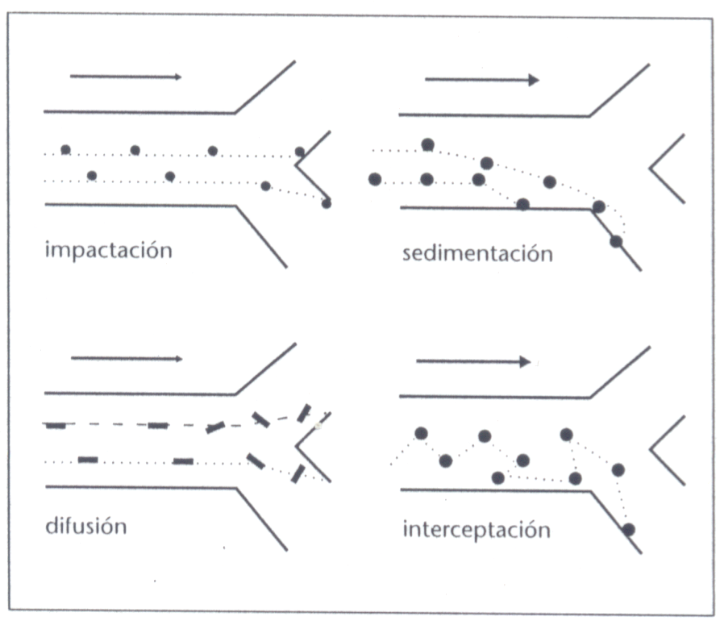

- Depuración:
Se han verificado dos sistemas de depuración muy eficientes:

  - Transporte mucociliar: elimina gran parte de los cuerpos depositados más grandes, es decir los que menos penetraron a través de la vía aérea (la mayoría en menos de 2 horas, dado que la otra mitad aproximadamente fue deglutida)

  - Fagocitosis y Vía linfática: partículas y fibras son tomadas por macrófagos alveolares y otras células fagocitarias, que las transportan al intersticio (compartimiento de secuestración) en donde llevan a cabo su acción deletérea, y al sistema linfático el que los aleja del centro hacia la periferia.
Esto se comprobó, con partículas marcadas radioactivamente, las que permanecían en el mismo hasta más de 60 días.

Del Huésped
- Edad y Sexo
- Estado de salud, nutricional e inmunológico
- Factores genéticos (deficiencias enzimáticas)
- Estado psicológico (estrés)
- Hábitos culturales (tabaquismo)
Estos últimos pueden producir alteraciones en las sustancias químicas inhaladas.

- Susceptibilidad Personal y Condiciones Sociales:

Tiene que ver con las condiciones personales y sociales patológicas que hacen al individuo más fácilmente receptor de enfermedades.

La vía aérea lesionada u obstruida dificulta la deposición y depuración. Por la boca se puede respirar 13% más que por la nariz, pero sin el filtro que significa la segunda. Salto de pagina

La presencia de secuelas fibróticas facilitan la posibilidad de enfermedad. La anatomía de las vías respiratorias altas y de los bronquios, condicionan la entrada de partículas y patologías consecuentes.

Esta introducción es necesaria para poder interpretar como y porque ocurren estos hechos, pero aún se requiere que esos parámetros se evalúen en conjunto, no aisladamente, por lo cual Rich propone la siguiente ecuación:

Lesión: Concentración x Tiempo x Distribución x Susceptibilidad

Tamaño x Depuración

Los parámetros del numerador son directamente proporcionales a la lesión, los del denominador lo son en proporción inversa. La consideración de cada uno de ellos en relación con los demás pueden dar respuesta a problemas que hasta ahora no han tenido explicaciones tales como: porque unos hacen enfermedad y otros no?. Porque solo hacen asma ocupacional el 10% de los contaminados?, etc.

- RESPUESTAS BIOLOGICAS:
Las mismas son desde leves molestias y ataques localizados hasta efectos sistémicos generalizados con necrosis y muerte celular.

Pueden dividirse según la velocidad de producción en:

Respuestas Agudas

Los mecanismos de respuesta en la vía respiratoria superior son de tipo alérgico y por reflejos neurógenos. En el primer tipo, el alérgico, los mastocitos de la mucosa, mantienen en su superficie receptores para la IgE; cuando en la persona sensibilizada la IgE se encuentra con el antígeno adecuado comienza la destrucción de los mastocitos provocando la liberación de mediadores como la histamina, heparina, triptasa y factores quimiotácticos de leucocitos. El efecto es rinorrea, congestión e inflamación por estasis venoso, trasvasamiento de plasma o ambos, con la consiguiente obstrucción al flujo de aire, y no por contracción de músculo liso como en la vía respiratoria inferior.

El segundo mecanismo, reflejo neurógeno, es fruto de la exposición a irritantes químicos. Las vías aferentes del nervio trigémino son irritadas por el descenso de pH y a través de mediadores endógenos inflamatorios como la bradiquinina o químicos como la capaiquina, respondiendo fundamentalmente mediante un reflejo parasimpático del nervio facial.

Salto de pagina

Las afecciones que producen son las siguientes

Rino sinusitis
- Laringitis
- Obstrucción de Vías Aéreas Superiores
- Bronquitis
- Bronco espasmo
- Alveolitis
- Edema Agudo de Pulmón

Respuestas Crónicas
- Asma Ocupacional
- Bronquitis
- Fibrosis Parenquimatosa
- Fibrosis Pleural
- Cáncer

También, pueden ser consideradas, según el tipo de respuesta que produzcan en:

Respuesta a Agentes Irritantes

Existe un patrón de inflamación tisular generalizada e inespecífica con posibilidad de destrucción del área de contacto. Generalmente no producen efectos sistémicos aunque hay excepciones (sulfuro de hidrógeno).

Hay quemazón de nariz y garganta (ojos), dolor torácico, tos y traqueo bronquitis.

Gases de cloro, flúor, dióxido de azufre, fosgeno, óxidos de nitrógeno, nieblas de ácidos y álcalis, vapores de vanadio, polvo de cloruro de Zinc y pentóxido de vanadio pueden penetrar más profundamente provocando Neumonitis Química y/o Edema Pulmonar (SDRA: Síndrome de Distrés Respiratorio Agudo).

Polvos químicamente no irritantes, pueden serlo a elevadas concentraciones por acción mecánica.

Respuesta Fibrótica
Es producida por polvos que desarrollan trastornos pulmonares crónicos denominados Neumoconiosis. Esta respuesta se desarrolla en el tejido conectivo intersticial por inhalación y retención selectiva de ciertos polvos en los alvéolos con posterior secuestro. Las lesiones fibróticas específicas difieren en tipo y patrón según el polvo responsable.

La Silicosis originada por el sílice no cristalino produce una fibrosis nodular; la Asbestosis por fibras de amianto, una fibrosis difusa; la Siderosis por el óxido de hierro produce una alteración radiológica con inmunidad funcional.

Salto de pagina

Respuesta Alérgica

Implica el fenómeno llamado sensibilización. La respuesta inicial al alérgeno conduce a la síntesis de anticuerpos; la exposición subsiguiente del individuo ya “sensibilizado” provoca la respuesta inmunitaria Ag-Ac (el Ag es el alérgeno combinado con una proteína endógena).

Esta reacción inmunitaria puede ser inmediata (30’) o tardía (4-8 hs) y se puede manifestar como:
- Asma bronquial.
- Síndrome de Hiperreactividad Inespecífica de Vías Respiratorias.
- Alveolitis Alérgica Extrínseca (G.Bretaña) ó Neumonitis por Hipersensibilidad (USA)

Respuesta Cancerígena
Su desarrollo es consecuencia de un complejo proceso de interacción entre múltiples factores del huésped y el medio ambiente. Existe una gran dificultad para correlacionar la exposición a un agente específico y el desarrollo del cáncer por el largo periodo de latencia (10 a 40 años)

Agentes Ciertos (Grupo 1 del IARC)

- Amianto (Ca. Bronquial. Mesotelioma)
- Arsénico y sus compuestos
- Éteres de Cloro metilo
- Cromo Hexavalente
- Humo Ambiental de Tabaco
- Hidrocarburos Aromáticos Policíclicos –HAP- (Benzopireno)
- Níquel
- Radón

Agentes Fuertemente Sospechados (Grupo 2A del IARC)

- Acrilonitrilo
- Berilio
- Cadmio
- Formaldehido
- Sílice
- Monómero de Vinil Cloruro

Respuesta Sistémica

Producida por vapores de diversos óxidos de metales, producen un síndrome sistémico agudo llamado fiebre de los vapores de metal.

Salto de pagina

- PATOLOGIAS RESPIRATORIAS OCUPACIONALES

El presente cuadro no agota todas las posibilidades de patologías pero destaca y clasifica para su mejor interpretación lo conocido hasta la fecha.

- Rino Sinusitis
- Laringitis
- Disfunciones Olfatorias
- Bronquitis y Neumonitis
- Asma Ocupacional (AO)
- Alveolitis Alérgicas Extrínsecas (AAE)
- Enfermedades por Gases y Humos patógenos
- Coniosis Esclerógenas
- Coniosis de Depósito
- Cáncer Ocupacional (CO)

  - Rino Sinusitis

Las Rinitis pueden clasificarse en:
Alérgica: El 25 % de la población general sufre de rinitis por alérgenos usuales del medio ambiente.
Los alérgenos específicos del medio ambiente laboral, como el anhídrido trimetílico en los trabajadores de la industria del plástico, actúan por sensibilización y en general se acompaña de Asma. Ambas son inducidas o exacerbadas por el trabajo. Las sustancias productoras específicas del medio laboral, pueden clasificarse en:

- Compuestos de Alto peso molecular:
Antígenos animales: granjeros, veterinarios
Granos verdes de café y astilleros: trabajadores de muelles
Enzimas proteolíticas: cosmetólogos, detergentes
Granos contaminados: panaderos, granjeros
Insectos: actividades diversas
Goma arábiga y de acacia: imprenta
Psyllium: trabajadores de la salud
Látex: Trabajadores de la salud
- Compuestos de Bajo peso molecular:
Diisocianatos: Poliuretanos, pintores
Colofonia: electrónica, soldadura de núcleo de rosina
Acido plicático: cedro rojo, aserraderos
Antibióticos: trabajadores de la salud

Irritativa: Es producida por productos de combustión (humo de tabaco, de aparatos que funcionan mal), compuestos orgánicos volátiles (productos de limpieza, máquinas, materiales construcción, elaboración de muebles). Las formas extremas ocurren en las tareas de galvanización y en los expuestos al ácido crómico que puede llegar a producir ulceración y perforación del septum nasal.
Vasomotora: Es producto de una reactividad nasal aumentada a estímulos físicos inespecíficos, como baja humedad, temperaturas extremas o cambios bruscos de la misma ó movimientos excesivos de aire. No son alérgicas.

Salto de pagina

Las Sinusopatías, son generalmente consecuencia de una rinitis alérgica o irritativa, con deficiente depuración de microorganismos patógenos, inflamación de la mucosa nasal con obstrucción de los orificios sinusales y falta de drenaje con la subsiguiente infección. Sí, está descripta una variada cantidad de actividades relacionadas con la producción de cáncer sinusal como los trabajadores del cuero y la madera; los trabajadores expuestos al cromo (hexavalente), a los procesos de depuración del Níquel, a la manufactura de Isopropanol por el método del ácido fuerte, a la soldadura de latón, a la exposición al formaldehido, etc.

  - Laringitis

Estas pueden ser:
Irritativas por exposición a químicos inhalados o por

Uso excesivo de la voz, como en caso de cantantes, docentes, locutores etc. El síntoma es la ronquera, la que muchas veces es precursora de una enfermedad más grave: el cáncer de células escamosas que puede ser de origen laboral entre los expuestos a Asbestos y Formaldehido. También hay una alta incidencia entre alcohólicos y fumadores.

  - Disfunción Olfatoria

La exposición a una gran variedad de sustancias químicas industriales puede provocar alteraciones tanto temporales como de larga duración de la función olfatoria. Por ejemplo el Sulfuro de Hidrógeno, produce “parálisis olfatoria” aguda y reversible en exposiciones superiores a 50 ppm; diversos mercaptanos producen similar efecto. Otros productos como el Tolueno y el Xileno, producen un “cambio temporal del umbral”.

La misma puede ser de carácter

- Cuantitativo: Anosmia (abolición de la percepción) o Hiposmia (disminución de la agudeza olfatoria)
- Cualitativa: Agnosia (habilidad discriminativa disminuida) o Disosmia (percepción distorsionada). Esta distorsión puede manifestarse como percibir olores fantasmales, llamada Parosmia o por transformar olores normalmente agradables en desagradables, cuadro denominado Aliosmia.

Se han comprobado estas alteraciones en trabajadores de baterías alcalinas y latoneros (Cadmio - Níquel), limpiadores de tanques (hidrocarburos), elaboración de pinturas (solventes - ácido acrílico) y trabajadores de plantas químicas (amoníaco - ácido sulfúrico).

Salto de pagina

Bronquitis y Neumonitis

Gran cantidad de sustancias ingresan a la vía aérea junto con el aire y resultan siempre elementos extraños al medio ambiente normal del aparato respiratorio, generando reacciones que dan lugar a procesos inflamatorios, constrictivos, hipersecretores, destructivos y/o de lesiones celulares.

Las bronquitis y neumonitis del trabajo se han descrito desde 1713 y se incrementaron junto con el aumento de la producción industrial en todo el mundo. Los minerales no fibrogénicos, gases, humos, nieblas, ácidos, álcalis y polvos, en determinadas concentraciones dan patologías benignas, pero que muchas veces perduran mucho tiempo creando problemas terapéuticos.

Asma Ocupacional (AO)

Descripta por Ramazzini en 1713, a lo largo de tres siglos ha sido objeto de numerosas definiciones y hasta ahora no hay una que sea universalmente aceptada. Bernstein y Chang Yeung la consideran una enfermedad caracterizada por la limitación variable del fluido aéreo, y/o hiperreactividad bronquial debida a la inhalación de productos del medio ambiente del trabajo. Esta definición incluye las formas alérgica y no alérgica, y considera a las exacerbaciones también como enfermedad del trabajo. Los productos asmogénicos que se liberan en procesos manufactureros se han clasificado en tres grupos

- Proteínas (productos de alto peso molecular)
- Químicos (productos de bajo peso molecular)
- Gases y Humos Patógenos

Los primeros dan con más facilidad anticuerpos específicos (IgE) contra la substancia asmógena. Los segundos por tratarse de substancias inorgánicas, no pueden producirlas a menos que un carrier proteico complete el círculo.

Desde el punto de vista patogénico diferentes tipos de asma producen distintos cuadros clínicos:
- Alérgica

- No alérgica (bisinosis, RADS [reactive airways disfunction syndrome] o síndrome de disfunción reactiva de las vías aéreas)

- Mixta (exacerbaciones)

La obstrucción transitoria de la vía aérea se halla siempre. Disnea, hiperpnea, sibilancias, roncus y rales constituyen la signo sintomatología típica del AO, que no es diferente a la del asma habitual, solo que todo ello se da a través de diferentes mecanismos, cosa que no se aceptaba hasta hace pocos años. El AO se produce por la inhalación de substancias que movilizan macrófagos, linfocitos T y B y crean nuevos anticuerpos IgE específicos.

Salto de pagina

El AO no alérgica ingresó a este capítulo mediante la observación de obreros que por accidentes de trabajo diversos, inhalaron vapores a concentraciones altas durante horas, hicieron cuadros obstructivos importantes de instalación inmediata y perduraron con la enfermedad durante años, es decir sin periodo de latencia ni IgE especifica, dando lugar al concepto de RADS.

La bisinosis (AO por inhalación de polvo de algodón, lino, sisal, cáñamo) se conoce desde hace mucho tiempo sin que se hallara en los enfermos periodos de latencia ni anticuerpos específicos. Lo mismo ocurre con las sales de platino, etilendiamida y muchos otros compuestos.

Sustancias Específicas productoras de asma:
- Diisocianatos:
Los más comunes son los de Tolueno en primer lugar y el de Difenil Metileno secundariamente. Son empleados especialmente en la manufactura de superficies y cubiertas de poliuretanos, materiales de aislamiento, tapices de automotores y muebles. Son irritante en concentraciones iguales o superiores a 0,5 ppm.
También se utilizan diisocianatos de Hexametileno, de Naftileno y de Isoforona.

- Polvos Vegetales:
Producida especialmente por el Algodón, a través de una endotoxina de un microorganismo Gram – que infesta la planta, por liberación directa de Histamina, produciendo la afección conocida como Bisinosis. También puede ser producida por el lino, yute y cáñamo. Se observa en la industria textil especialmente en las secciones de desenfardado y cardado.

- Sales Metálicas:
Producida fundamentalmente por el Platino, y se observa en las refinerías de platino, joyería, electro platinado y pinturas fluorescentes. Cuando se presenta junto a Rinitis y Urticaria constituye una entidad denominada Platinosis. Se encuentra IgE específica a sus sales sensibilizantes. También pueden actuar como agentes etiológicos el Níquel, Vanadio, Cromo y Cobalto.

- Anhídridos Ácidos:
Utilizados como vulcanizantes o curantes en las resinas epoxi, los agentes más comúnmente usados son el Anhídrido Ftálico, el Trimetílico y el Tetracloroftálico. También se encuentra IgE específica

- Polvos de Madera:

El principal agente es el Ácido Plicático del Cedro Rojo. Actúa por sensibilización.

La clínica del AO y el tratamiento tampoco difieren de otros tipos de asma, salvo que se debe suprimir la respiración del producto estimulador. El diagnóstico es clínico, subrayamos el concepto por su importancia y modernidad.

Salto de pagina

Se debe verificar la existencia de asma con los procederes conocidos, y luego considerar: si la enfermedad era previa o no; si se trata de un atípico, si se halla la sustancia asmógena en el ambiente de trabajo; si hay otros operarios que padezcan el mismo problema; la presencia de IgE específica en suero o en pruebas cutáneas. Ha cobrado gran importancia el uso del flujo pico, que puede demostrar disminución del flujo espiratorio durante las horas de trabajo. La suma y resta de cada una de las respuestas es suficiente para un diagnóstico cierto y útil.

- Etiologías del Asma Ocupacional

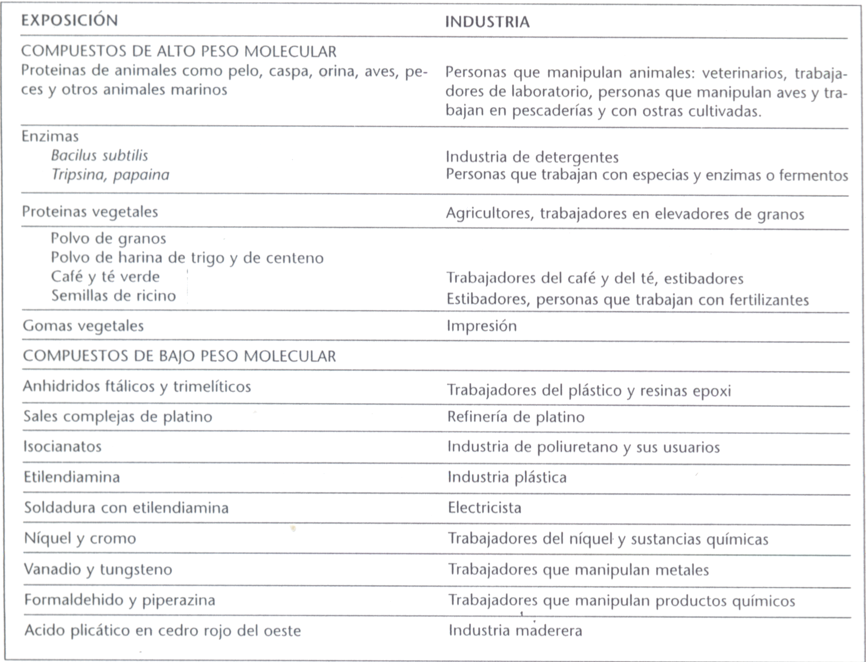

Alveolitis Alérgicas Extrínsecas (AAE)

También llamadas Neumonitis por Hipersensibilidad por los autores norteamericanos.

Constituyen un grupo de enfermedades caracterizadas por: 1) numerosas etiologías; 2) formas clínicas estereotipadas; 3) patogenia inmunológica y 4) final con fibrosis pulmonar.

En los casos Agudos (4-6 hs) el diagnóstico diferencial con una Neumonitis de tipo Viral es muy difícil, siendo las imágenes Rx normales o con un infiltrado bilateral de característica retículo nodular. Se inicia con una alveolitis linfocítica y neumonitis granulomatosa que mejora o se resuelve si cesa la exposición; si por el contrario, esta continuara, evoluciona a la fibrosis intersticial progresiva.

Etiología: son problemas que se desencadenan horas después de la inhalación de determinados productos, generalmente orgánicos y con frecuencia hongos, que se desarrollan junto con condiciones especiales (pasturas en silos, caña desecada, ventiladores que no se usaron por un tiempo, deyecciones de aves, proteínas heterólogas, etc.).
El pulmón del granjero es producido por la llegada a la intimidad del órgano del Micropolispora Faeni, un actinomiceto termófilo que pulula en distintos lugares. Se describieron de estos más de 100 especies que dieron diferentes nombres a las AAE, a pesar de ello sigue siendo la misma enfermedad.

- Formas clínicas: la enfermedad transcurre por una etapa aguda, otra subaguda y una crónica.

La primera comienza 4 a 12 horas después de haber aspirado la sustancia extraña como el Termo actinomices zucarii, de la remoción de caña deshidratada para usar en la fabrica de papel; las Cándidas de los humidificadores ambientales; el Ácido Trimelítico de los pegamentos, etc.
- Produce disnea, fiebre, dolor articular errático, clara sensación de estado de enfermedad que inhibe toda capacidad de trabajo. La radiografía de tórax muestra una patente de lleno alveolar primero y granulomatosis después, la espirometría se encuentra alterada. Si el paciente guarda reposo y no vuelve a respirar el producto, todo se puede resolver en 7 a 15 días. Si se insiste en su inhalación los cuadros se repiten, se agravan los síntomas, comienza la perdida ponderal y la disnea se hace predominante; es la etapa subaguda que se prolonga por meses, de 2 a 6, y si la exposición continúa se llega a la etapa crónica, ya con fibrosis pulmonar progresiva, disnea de tipo restrictiva, reducción marcada del peso, imágenes radiográficas de intersticiopatía, destrucción en panal de abejas y pronóstico reservado. Solo desarrollan la enfermedad del 5 al 15% de los expuestos.

Salto de pagina

Patogenia: Es de tipo inmunológico, donde todo el sistema inmunitario se moviliza y participa en uno u otro sentido. El ingreso de bacterias y hongos genera anticuerpos IgG e IgM que promueven síntomas luego de un lapso de tiempo similar al del fenómeno de Arthus (categoría III del esquema de Gell y Coombs), que dan lugar a la presencia de precipitinas, típicas del proceso.

El conjunto de los expuestos se dividen en enfermos y no enfermos. Los primeros tienen antígenos, anticuerpos y blastogénesis linfocitaria en el 100% de los casos y los otros solo en el 50%. también se han consignado reacciones inmediatas luego de la inhalación con presencia de IgE e IgA.

Entonces los mecanismos que participan como respuestas tardías e inmediatas, son inmunocomplejos, que desencadenan la cascada del proceso de fijación del complemento al Ag-Ac y reacciones celulares monitoreadas por linfocitos. Por ello ocurre broncoespasmo primero, granulomatosis después y fibrosis con restricción al final.

El lavado bronco alveolar es uno de los elementos de diagnóstico que se destaca; en la primera semana pueden dar una fórmula neutrofílica absoluta, pero luego de ese tiempo lo característico es una linfocitosis muy elevada por CD8, diferente a la Sarcoidosis donde predominan los CD4.

Cronicidad: aquellos que alcanzan la tercera fase del proceso clínico padecen fibrosis pulmonar diseminada y progresiva. Para llegar a tal situación se debe haber prolongado durante mucho tiempo la exposición, a pesar de estadios intercurrentes. En estos casos crónicos es útil la TAC o la RNM para poder hacer el diagnóstico diferencial con la Sarcoidosis. El diagnóstico se lleva a cabo por la reunión de los elementos de juicio citados, se destacan: historia clínica, pruebas cutáneas y serología. En la anatomía patológica se observan infiltrados linfocitarios intersticiales en el 100%, granulomas en el 70% y bronquiolitis en el 50%de los casos.

Salto de pagina

- Etiologías de Alveolitis Alérgicas Extrínsecas
- Enfermedades por Humos y Gases Patógenos

7.1 Fiebres por Inhalación
Producen cuadros gripales de corta duración y los agentes etiológicos son
- Gases Metálicos:
El más común es el óxido de Zinc producido en la soldadura del acero galvanizado. En el punto de fusión se generan partículas de 0,1 a 1 um de diámetro. El cuadro clínico se inicia entre 3 a 10 hs después de la exposición, tiene su pico a las 18 hs y se resuelve en 24-48 hs. Hay leucocitosis con desviación de la fórmula a la izquierda y aumento de la LH, la Rx, el EFR y los Gases generalmente son normales.

- Gases Poliméricos:
Se producen en la degradación del Teflón a más de 300 °C y se producen en las máquinas de moldeado de utensilios de cocina, soldadura de materiales revestidos con teflón, materiales eléctricos y aislantes.; también se produce la inhalación por fumar cigarrillos contaminados. Concentraciones muy elevadas producen Neumonitis Química grave con Edema Pulmonar.

- Síndrome Tóxico por Polvo Orgánico (STPO):
Es producido por bioaerosoles contaminados con hongos, bacterias y endotoxinas.

Salto de pagina

Se observa trabajando en Silos, ambientes de confinamiento de animales o por exposición a maderas mohosas, aguas lodosas de alcantarillas, polvos de granos y de algodón, o vapor de humidificador contaminados.

7.2 Enfermedad Pulmonar Inducida por Metales
Producen enfermedad pulmonar intersticial fibrótica y asma laboral.

Metal Duro (Widia):

Aleación cementada de Carburo de Tungsteno con Cobalto; también puede añadirse Titanio, Tantalio, Cromo, Molibdeno o Níquel.

Utilizado en la fabricación de herramientas de corte, esmerilado, afilado, pulidoras de diamante, puntas de taladros.

Produce Asma Laboral mediante la acción del Cobalto, que actúa como sensibilizante de bajo peso molecular y/o Enfermedad Pulmonar Intersticial por Neumonitis del tipo de células gigantes y Fibrosis intersticial. La enfermedad es habitualmente progresiva y los afectados deben ser retirados definitivamente de la exposición al Cobalto.

- Berilio:

La enfermedad se produce a través del aire en actividades de extracción, fundición, vaciado, pulverizado, taladrado y esmaltado del Berilio. Es usado en las industrias cerámica, electrónica, aeroespacial y de armas; ya no se utiliza en la fabricación de tubos fluorescentes. Actúa como sensibilizante de bajo peso muscular, produciendo una reacción inmune de tipo IV. El desarrollo de la Fibrosis Pulmonar Crónica es Irreversible y tarda meses a años la aparición del cuadro clínico. Debe diferenciarse de la Inflamación granulomatosa de la Sarcoidosis.
Existe una prueba relativamente específica, en sangre de Transformación Linfocitaria (PTL) en la cual se cuantifica la captación de Berilio específica de los precursores de ADN marcados radiactivamente en los linfocitos del paciente cultivados “in vitro”; tiene una sensibilidad de 90% en sangre periférica para la enfermedad crónica.

- Otros Metales:

La inhalación de concentraciones relativamente altas de gases de Cadmio, Cromo, Níquel y vapores de Mercurio pueden producir Neumonitis Tóxica.

El Antimonio, Bario, Hierro y Estaño por depósito de cantidades adecuadas de polvo dan opacidades radiológicas debido a su gran radio sensibilidad, pero sin manifestaciones cínicas. No producen enfermedad.

Salto de pagina

8. Coniosis Esclerógenas

Se denominan de esta manera las enfermedades producidas por la inhalación de polvo; de todos modos el uso ha consagrado designar así a las enfermedades ocurridas por la respiración de polvos inorgánicos (sílice, carbón, estaño, etc.).

Las coniosis pueden ser fibrogénicas o no; estas últimas son las denominadas de depósito.

Las coniosis esclerógenas son concretamente cuatro: silicosis, amiantosis, beriliosis y aluminosis, producidas por substancias fibrogénicas, que una vez depositadas, generan una serie de fenómenos inmunológicos característicos que terminan en fibrosis pulmonar con el consiguiente deterioro de la funcionalidad del órgano. La gran mayoría de estos enfermos son silicóticos y amiantósicos, el aluminio y el berilio son productos que se utilizan menos que los otros y tienen un poder fibrogénico menor.

En cambio el Carbón, estaño, bronce, oro, hierro, etc., son productos que al ingresar al pulmón depositan sus partículas de polvo en los espolones de bifurcación y se acumulan sin dar lugar a otros procesos. Las radiografías de individuos muy contaminados pueden llegar a ser muy espectaculares, pero excepcionalmente llegan a constituir enfermedad importante.

- Silicosis:

El sílice que nos ocupa (Si O2) se halla en las piedras, en la arcilla, y aún en la tierra común. Hay sílice amorfo, microcristalino y cristalino.

El sílice amorfo, conceptualmente, no es patógeno, el segundo lo es muy poco y el tercero, el cristalino, es el que habitualmente origina y desarrolla toda la patología, además debe ser puro; si se halla mezclado con otras moléculas no da silicosis.

Se reserva el nombre de silicosis a la fibrosis pulmonar silicogénica, pues el producto da otras enfermedades.

La silicosis puede ser aguda, acelerada o crónica. Una cantidad de factores inciden en su determinación, pero la más importante es la concentración de polvo en el aire que se respira en el ámbito laboral. Puede presentarse en forma:

a- Aguda: Es de rara aparición, ya que se produce por no usar elementos de protección personal (EPP), no se ven imágenes radiológicas nodulares y se caracterizan por presentar, en la pequeña vía, una sustancia lipoproteica. Es producto de exposición intensa a polvo fino con alto contenido de sílice en periodos muy cortos y evolución letal en meses. Es habitual la sobre infección por Micobacteria (Tuberculosis) y/o Micosis (Criptococosis, Blastomicosis, Coccidiodomicosis) Salto de pagina

b- Acelerada: Tienen un período de exposición de entre 1 y 5 años. Las partículas rápidamente se diseminan y conglomeran y terminan dando las silicosis pseudo tumorales. Son típicas de tareas de alta contaminación, como la de los poceros y los arenadores. Presentan tendencia a evolucionar hacia la Fibrosis Masiva.

- Crónica: Requiere una exposición > a 10 años a polvo respirable con una concentración de cuarzo < de 30% de cuarzo. Desarrolla una Fibrosis Nodular en el parénquima pulmonar, especialmente en los lóbulos superiores y en los ganglios linfáticos del hilio. Ocasionalmente algunos enfermos evolucionan hacia la Fibrosis Masiva que los lleva a la muerte.

Se ha observado en trabajadores de oficios varios: arenadores, pulidores, afiladores, obreros de la cerámica y del vidrio, mineros, fundidores, etc.

Las partículas son retenidas en la pequeña vía aérea y en los alvéolos, los macrófagos alveolares se estimulan y segregan citoquinas y enzimas proteolíticas. Concurren al lugar numerosas células, linfocitos, neutrófilos, monocitos, fibroblastos y substancias que contribuyen a desarrollar un proceso inflamatorio que tiende a auto perpetuarse. Las partículas son fagocitadas por los macrófagos y otras células, y trasladadas al intersticio; luego esas células se destruyen, liberan enzimas proteolíticas, el resto de los componentes celulares y también la partícula, que reinicia y repite todo el proceso.

Esta es la razón por la cual la silicosis es una enfermedad autoevolutiva e irreversiblemente progresiva.

Las proteasas y los radicales libres (aumentados, a través de todo el fenómeno inflamatorio) destruyen el parénquima pulmonar. Fibroblastos, fibronectina, colágeno y otros, concurren a su reparación, como en otros casos el tejido cicatrizal cubre esa función desde el punto de vista anatómico pero que funcionalmente resulta inútil. La fibrosis silicogénica es fundamentalmente granulomatosa, a diferencia de la amiantogénica y la fibrosis intersticial difusa, que son lineales.

El núcleo anatomopatológico de ella es el corpúsculo silicótico; éste es un granuloma con un centro de depósito de colágeno y macrófagos, rodeados de un halo de linfocitos, neutrófilos y eosinófilos y, diseminadas en todo su volumen partículas de sílice, que por microscopio de luz polarizada se ven como partículas birrefringentes.

Radiología: la imagen característica de la silicosis es la “opacidad redonda pequeña”, que puede medir desde 1,5 mm hasta 10 mm de diámetro. Estas lesiones se hallan diseminadas y son predominantes en los campos pulmonares superiores o agrupadas, dando lugar a las “opacidades redondas grandes”, más de 10 mm, típicas de las formas pseudotumorales.

Salto de pagina

Clínica: pueden presentar tos, catarro, disnea, dolor, sibilancias, etc., pero la disnea asume un protagonismo absoluto y final. El proceso fibrótico incluye todos los componentes del parénquima pulmonar, esto conduce a una sobrecarga de trabajo en el corazón derecho que puede terminar en hipertensión pulmonar y luego en “cor pulmonale”. El hábito de fumar es preponderante en el devenir del empeoramiento de estos pacientes.

Diagnóstico: el diagnóstico se hace: a) con antecedentes de contaminación y b) radiografía compatible. Se debe distinguir entre contaminación y enfermedad; hay individuos contaminados que solo presentan manifestaciones clínicas mínimas, pero de acuerdo a lo mencionado, las lesiones anatomopatológicas (pequeños focos de fibrosis) ocurren desde el comienzo de la inhalación de partículas. Las manifestaciones sintomatológicas dependen de la masa de tejido lesionado; recién cuando ella llega a un volumen considerable habrá disnea o sibilancias.

Tener en cuenta que por tratarse de una enfermedad autoevolutiva y prevenible se debe desestimar toda posibilidad de permanecer en ambientes polucionados con polvo de sílice, etc. Este es un problema que debe desaparecer. En Estados Unidos desde 1937 rige la prohibición de trabajar en ambientes con concentraciones mayores a 100 ugr de polvo por m3 de aire.

    - Patologías por Dióxido de Sílice

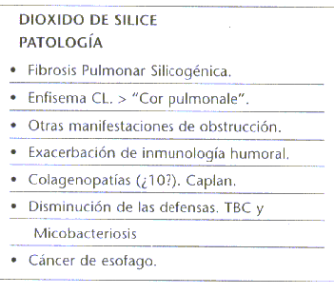

- Amiantopatías:

Hay más de 60 tipos de amiantos, pero solo se usan 6. Los amiantos son minerales que se extraen de las rocas (metamórficas): serpentina y anfíboles; de la primera se obtiene el Crisotilo y de la segunda la Crocidolita (la más nociva para el ser humano), la Amosita, la Tremolita, la Actinolita y la Antofilita. Son las formas fibrosas de un grupo de silicatos minerales; la más comúnmente usada es la Crisolita.

Se caracterizan por presentarse en fibras que, a sus propiedades agregan la facultad de ser tejibles. Se trata de material muy resistente a la tracción mecánica (dureza); aislante del calor (ignífugo), los ruidos y la electricidad; inalterable por la acción de ácidos y álcalis fuertes. Salto de pagina

Por lo cual en la actualidad se usa en infinidad de industrias y actividades como: fibrocemento, todo lo relacionado con la industria naval, automotriz, metalúrgica, de la aislación, uso de hornos y calderas, textiles y muchas más. En 1915 se produjeron en el mundo 300.000 toneladas y en la actualidad unas 6.000.000 de toneladas. Se ha incrementado la necesidad del producto debido al desarrollo tecnológico e industrial de estos tiempos. La inhalación de fibras de amiantos puede ser responsable de importantes enfermedades como las que a continuación se enumeran:

Cáncer: Es una sustancia fundamentalmente oncogénica, produce cáncer en cualquier órgano de la economía aunque más frecuentemente en pulmón, pleura (mesotelioma; el 80 % de los mismos tiene esa etiología, especialmente producida por la Crocidolita y en menor proporción por la Amosita y la Zeolita), estómago, peritoneo (celotelioma) y sangre. La presencia de fibras en cultivo de células mostró que se alteraban los ritmos de crecimiento del ADN (influye en la rotura de cadenas del mismo) también los tiempos de la multiplicación celular en los macrófagos. En el mecanismo de la carcinogénesis es probable que actúe más como promotor que como iniciador.

Las fibras largas y delgadas son más carcinogénicas al igual que las que sufren un período de aclaramiento más lento, es decir las que permanecen más tiempo en los pulmones. El tiempo de latencia es de entre 15 y 30 años. Es más común que el mesotelioma de pleura.

Da cualquier tipo histológico, pero al igual que otros oncogénicos industriales el más frecuente es el cáncer epidermoide, no existiendo diferencias con los de la población general, salvo que, anatómicamente, se ubican preferentemente en los lóbulos inferiores. Se dice que para ello el paciente debe tener 20 años de exposición promedio, pero se han descrito casos en los que solo habían trabajado 6 años con el material.

Las manifestaciones clínicas, evolución y tratamiento son iguales que para las atipias de cualquier otro origen. El hábito tabáquico influye notoriamente en el desarrollo del problema. Selikoff en 1979, publicó los resultados de un trabajo epidemiológico llevado a cabo por años en casi 100.000 personas según el cual, en la población general de Nueva York, desarrollaban cáncer de pulmón 11 personas por cada 100.000 habitantes por año; entre expuestos a amianto no fumadores la tasa subía a 54; entre fumadores no expuestos llega a 122 y entre expuestos y fumadores a 602. Esto comprueba la interacción cancerígena de los 2 productos; lo que no se sabe, es si la misma es aditiva o multiplicativa.

Salto de pagina

Fibrosis:

Las fibrosis pleurales son características de la patología y se ven en las Rx como engrosamientos de la línea pleural, generalmente costal, diafragmática y/o pericárdica, frecuentemente con calcio depositado en sus bordes. Otra manifestación es la oclusión de uno de los senos costo diafragmáticos. Produce una Fibrosis Intersticial Difusa, tras una latencia en la manifestación clínica de entre 10 y 20 años. Aún retirado de la exposición la enfermedad continúa progresando.

La fibrosis pulmonar constituye otra categoría del mismo problema. Se trata de un proceso destructor de la arquitectura parenquimatosa, que se reemplaza por cicatriz, interfiriendo con la transferencia de O2 y CO2. Es una fibrosis no granulomatosa, lineal, diferente a la de la silicosis, pero con consecuencia similar, por mecanismos parecidos a los del sílice. Ocurre en general, en los campos inferiores, dando disnea respiratoria, sibilancias, roncus y rales crepitantes finos y gruesos, es autoevolutiva y aumenta el trabajo del corazón derecho hasta llegar al “cor pulmonale”. El diagnóstico se hace con la Rx y los antecedentes de contaminación y enfermedad, debiéndose entonces tener en cuenta la espirometría, generalmente restrictiva; la presión de oxígeno arterial (PO2) está disminuida según la amplitud de la fibrosis; la endoscopía, mediante el lavado bronco alveolar, puede rescatar cuerpos asbestósicos (son fibras envueltas en material lipoproteico y ferritina) de extremos agrandados y forma arrosariada, siempre iguales y/o fibras desnudas y/o trozos de ellas. El hallazgo significa contaminación, no enfermedad. También la fórmula citológica del líquido de lavado puede aportar criterio de diagnóstico cuando aparecen aumento del número de células e incremento de neutrófilos y/o eosinófilos.

Las radiografías tienen como imagen típica las “opacidades irregulares pequeñas”, también de 1,5 mm hasta 10 mm, en lugar de las redondas de la silicosis, con imágenes de otra amiantopatía agregada o no, y son preponderantes en campos pulmonares inferiores.

Por la letalidad propia de la enfermedad, las fibrosis pulmonares amiantogénicas no deben clasificarse como patologías benignas.

Las fibrosis son cambios patológicos irreversibles; los diagnósticos deben ser precoces y el paciente no debe respirar más el producto, en realidad, jamás debería haberlo inhalado. Una cantidad de países han prohibido el uso de los amiantos en su territorio, otros suprimieron los anfíboles y permiten el crisotilo, de todos modos la concentración máxima permitida acordada en todo el mundo es de 1 (una) fibra por cc de aire en los ambientes de trabajo. Se trata de controlar el cumplimiento de las medidas y paulatinamente cambiar ese material por otros no patógenos.

Salto de pagina

- Coniosis del Carbón:

Aparece luego de 20 años de exposición en mineros de las vetas bajo de tierra. Las imágenes radiológicas son similares a las de la silicosis, aunque a diferencia de esta enfermedad no hay una mayor incidencia de tuberculosis o micosis pulmonares.

- Otras Coniosis:

La desarrollada por el Grafito es similar al cuadro producido por el Carbón.
El Caolín y las Tierras Diatomeas presentan patologías similares a la Silicosis.
El Talco y la Mica producen cuadros similares a la Silicosis y la Asbestosis conjuntamente.
El Oxido de Aluminio bajo condiciones particulares de producción de fibras puede producir un cuadro Coniótico (Aluminosis).

  - Producción Mundial de los Amiantos. Distribución %

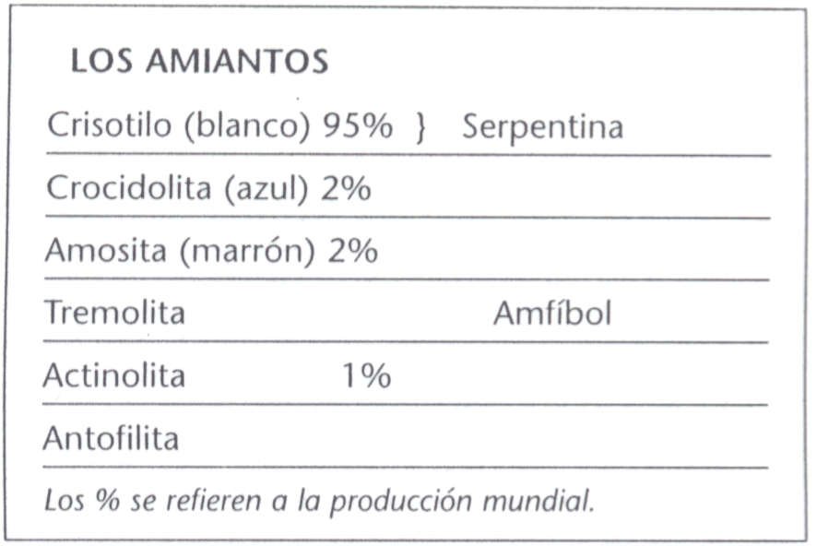

Trabajos de Riesgo de Amiantopatías

- Cáncer de Pulmón

La exposición ocupacional es el mayor factor de riesgo cuantificado de cáncer de pulmón en EEUU, luego del cigarrillo.
Se estima que entre el 3 y el 17 % de los mismos tienen origen laboral. Los estudios epidemiológicos indican un aumento de riesgo en trabajadores de fundiciones, soldadores, imprenta y manufactura de la goma, pero sin identificar sustancias específicas.

Debe evaluarse siempre la Dosis, el Tiempo de Latencia y la Asociación de Tabaquismo. Salto de pagina

Agentes cancerígenos confirmados (Grupo 1 de la IARC)
- Éteres de Clorometilo:
Alquilantes sumamente carcinogénicos, dañan el ADN, especialmente el Éter Bis cloro Metilo (EBCM) produciendo en jóvenes carcinoma de células pequeñas.
- Metales:
El Arsénico presente en fundiciones y en plaguicidas. El riesgo esta directamente relacionado con la dosis.
Cromo Hexavalente, no así el bivalente.
El Níquel mediante productos intermedios de su depuración; no así el metálico.
- Radón:
Gas inerte de la desintegración del Uranio 235 que a su vez se desintegra a sí mismo con emisión de partículas alfa. Posee sinergismo con el tabaco. Están expuestos los mineros bajo tierra.
- Humo del Tabaco Ambiental

Agentes cancerígenos potenciales (Grupo 2A de la IARC)

Aún debe ser confirmado el riesgo en humanos pos exposición.
- Acrilonitrilo
- Berilio
- Cadmio
- Formaldehido
- Sílice
- Fibras de Vidrio
- Monómeros de Cloruro de vinilo

- Evaluación de pacientes con Enfermedad Pulmonar Laboral:

- Historia clínica detallada con especial orientación a exposición laboral y ambiental

- Examen físico cuidadoso, ya que el diagnóstico diferencial con enfermedades inculpables, es en algunos casos muy difícil, tal como en la Fibrosis Pulmonar Idiopática con la Asbestosis o entre la Beriliosis y la Sarcoidosis.

- Estudios de Imágenes: En estadios incipientes la Rx de tórax no arroja signos de importancia. En los casos del óxido de hierro y de estaño las imágenes son muy floridas sin casi ninguna sintomatología.

- Pruebas Funcionales Respiratorias

